Коммунальное государственное учреждение
«Средняя общеобразовательная школа № 40»
города Семей Восточно-Казахстанской области

Коучинг
«Как задавать вопросы?»

Подготовила:
учитель информатики
Берникова Лариса Лионельевна

г. Семей
2013
План коучинга
на тему: «Как задавать вопросы?»

Цель: Формирование навыка составления вопросов для достижения цели урока.
Ожидаемые результаты:
1. Учителя узнают о принципах коучинга и значении обратной связи.
2. Работая в группах, научатся формулировать вопросы высокого и низкого порядка.
3. Выработают приемы, с помощью которых будут формировать у учащихся умение задавать вопросы.
4. Сделают выводы о результативности своей работы.
Ключевая идея: Зависит ли успех учащихся от умения учителя задавать вопросы? Какие именно вопросы следует задавать и почему? Почему учащиеся затрудняются задавать вопросы? Как можно сформировать у учащихся умение задавать вопросы?
Время: 90 минут
Количество слушателей: 6
Аудитория: учителя
ТСО: ПК, проектор, экран или интерактивная доска.

Этап | Время | Деятельность  коуча | Деятельность  учителей | Ресурсы, оборудование | Результат деятельности
Вступительное слово | 5 | Дает пояснение, какие особенности имеет коучинг, рассказывает о роли коуча. | Слушают пояснение, задают вопросы, если что-то непонятно. Определяют цель коучинга (слайд 5). | Приложение 1. Презентация «Коучинг» (слайды 1-4). | Имеют представление о процессе коучинга и предстоящей деятельности.
Разминка | 5 | Предлагает принять участие в разминке «Друзья по часам», объясняет ее ход.  Задает вопросы о проведенной разминке и о возможности ее применения в учебной деятельности. | Записывают имена своих коллег (на 1, 3, 5, 7, 9, 11 ч.), затем выполняют определенные действия и задают вопросы друг другу (прил. 2, слайд 2).  Рефлексируют (прил. 2, слайд 3). | Приложение 2. Презентация «Друзья по часам» (слайды 1-2).  Приложение 3.  Изображение часов на формате А5 для каждого участника, ручки. | Настрой на позитив, доброжелательное восприятие, открытость, желание узнать о своих коллегах.  Рефлексия.
Деление  на 3 группы | 5 | Рассказывает, почему именно в группе будет проходить следующая часть коучинга. Предлагает выбрать карточку и решить, как можно образовать три группы. | Образовывают три группы, затем объясняют, по какому принципу они нашли себе пару. | Приложение 4. Карточки с изображениями 6,5 х 6,5 см. | Выстроены логические цепочки и на их основе созданы три группы.
Работа в группах | 20 | Демонстрирует презентацию и предлагает обсудить в парах все вопросы, а затем каждому озвучить ответ на один вопрос.  Участвует в обратной связи, дополняя учителей.  Предлагает каждому придумать один неожиданный вопрос по своему предмету.  Приводит в пример игру «Угадай слово» (написанное на стикере), просит сравнить вопросы презентации и игры, дать ответ, какие вопросы мы хотели бы, чтобы задавали учащиеся.  Подводит к пониманию классификации вопросов. | Работают в группах, обсуждая все 6 вопросов. Свое мнение по одному из вопросов представляют индивидуально, в соответствии с рисунком (прил. 6). После каждого ответа заслушивают обратную связь «Сэндвич похвалы» от учителей.  Одна пара с помощью стикеров и вопросов угадывают слова друг друга. Все анализируют вопросы, которые задавали учителя, и вопросы презентации, делают выводы. | Приложение 5. Презентация «Неожиданные вопросы».  Приложение 6. Перечень вопросов и жеребьевка.  Приложение 7. Презентация «Сэндвич похвалы». | Групповая и индивидуальная работа, индивидуальное представление результата. Практика в осуществлении обратной связи.  Понимание классификации вопросов, желание научить учащихся задавать вопросы высокого порядка.
Деление  на 2 группы | 5 | Предлагает на основе тех же карточек образовать две группы. | Анализируют изображения, образовывают две группы, затем объясняют, по какому принципу они это сделали. | Приложение 4. Карточки с изображениями 6,5 х 6,5 см. | Выстроены новые логические цепочки и на их основе созданы две группы.
Работа с текстом и постером | 25 | Предлагает ознакомиться с текстом, в ходе групповой работы придумать к тексту 10 вопросов, отдавая предпочтение вопросам высокого порядка, написать их на постер, по желанию дополнить постер рисунками и т.п.  Побуждает дать обратную связь «Сэндвич похвалы», сделать выводы о результативности подобной работы для формирования умения задавать вопросы. | Читают текст, к каждому смысловому фрагменту придумывают вопрос высокого порядка (всего 10 вопросов). Заполняют постер вопросами, оформляют, представляют результат и оценивают постеры друг друга. Делают выводы. | Приложение 8. Текст «Факты о Солнце».  Постеры, фломастеры, стикеры, ножницы, клей, рисунки к тексту.  Объемный кубик с вопросами (см. Приложение 9). | В ходе групповой работы сформулированы вопросы высокого порядка, оформлены постеры. Проведена защита постеров и получена обратная связь.
Теория | 10 | Кратко знакомит с таксономией Б. Блума, раздает и предлагает самостоятельно изучить материал о моделях вопросов и заданий по таксономии Б. Блума (после коучинга). | Слушают коуча, сравнивают свои вопросы, делают общий вывод о своей работе. | Приложение 10. Модели вопросов и заданий по таксономии Б. Блума. | Принятие решения изучить предложенные модели вопросов и заданий.
Рефлексия | 15 | Предлагает учителям выделить затруднения, существующие у них и их учащихся, а также способы их решения. Выясняет, достиг ли коучинг своей цели, осознают ли учителя, какие вопросы следует задавать и почему, какими приемами они будут формировать у учащихся умение задавать вопросы высокого порядка. Уточняет, была ли полезной сегодняшняя встреча для профессионального совершенствования. | Пишут на одном стикере о своих трудностях или трудностях учащихся, на другом - пути их решения.  Рефлексируют. Общаются с коучем. Заполняют анкету обратной связи. | Приложение 11. «Солнышко и тучка», распечатанные на цветной бумаге А4. Стикеры, фломастеры, ручки.  Приложение 12. Анкета обратной связи, ручки. | Трудности, и предлагаемые пути их преодоления на стикерах, приклеенные на два разноцветных листа.  Заполненные анкеты обратной связи.

Приложение

Приложение 1. Презентация «Коучинг».
Приложение 2. Презентация «Друзья по часам».
Приложение 3. Изображение часов для участника.
Приложение 4. Карточки с изображениями.
Приложение 5. Презентация «Неожиданные вопросы».
Приложение 6. Перечень вопросов и жеребьевка.
Приложение 7. Презентация «Сэндвич похвалы».
Приложение 8. Текст «Факты о Солнце».
Приложение 9. Кубик с вопросами.
Приложение 10. Модели вопросов и заданий по таксономии Б. Блума.
Приложение 11. «Солнышко и тучка».
Приложение 12. Анкета обратной связи.
Приложение 13. Литература

Приложение 1
Презентация «Коучинг»
Home

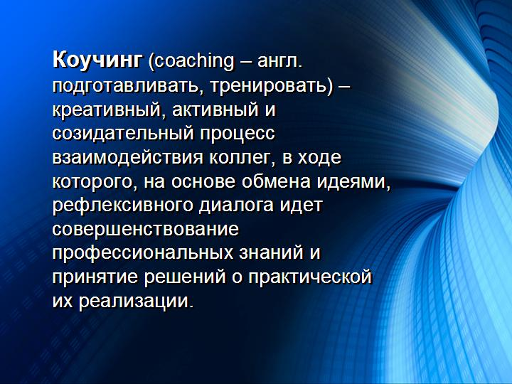

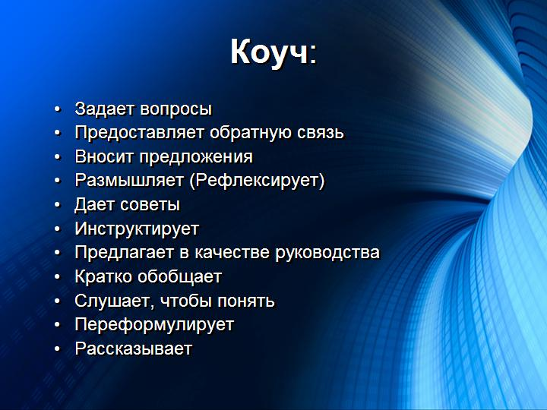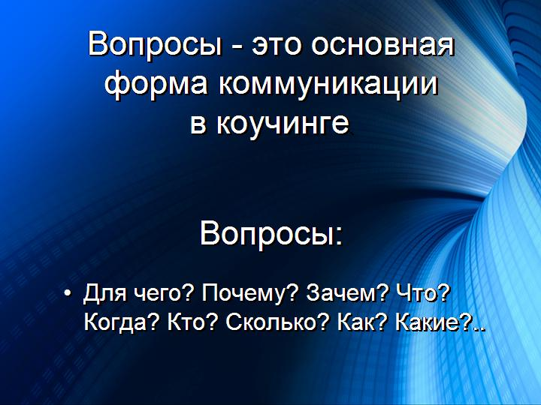

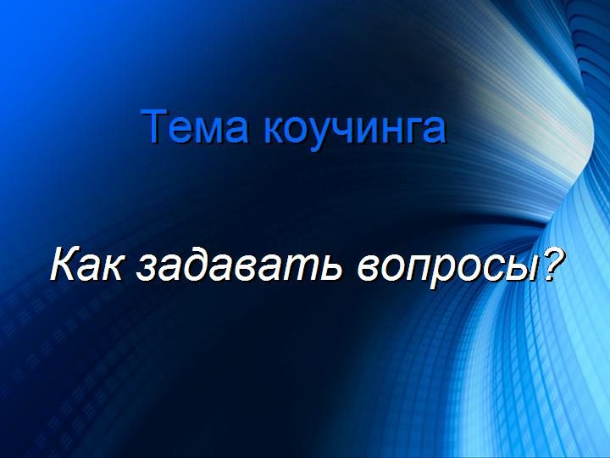

Приложение 2
Презентация «Друзья по часам»
Home

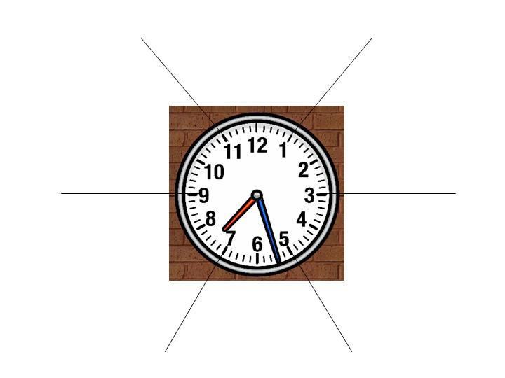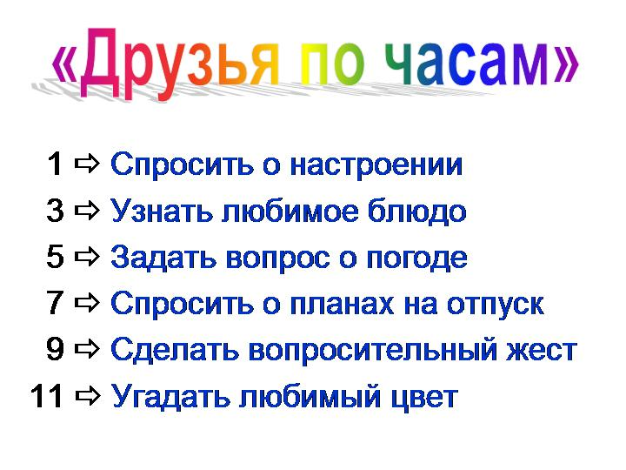

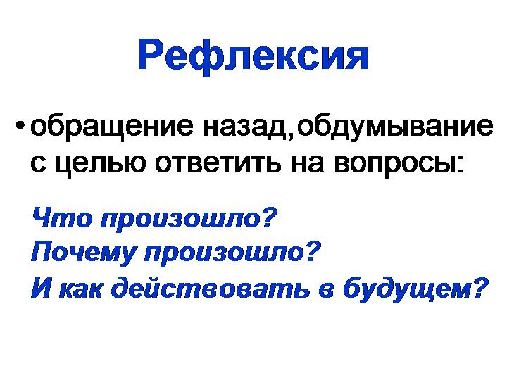

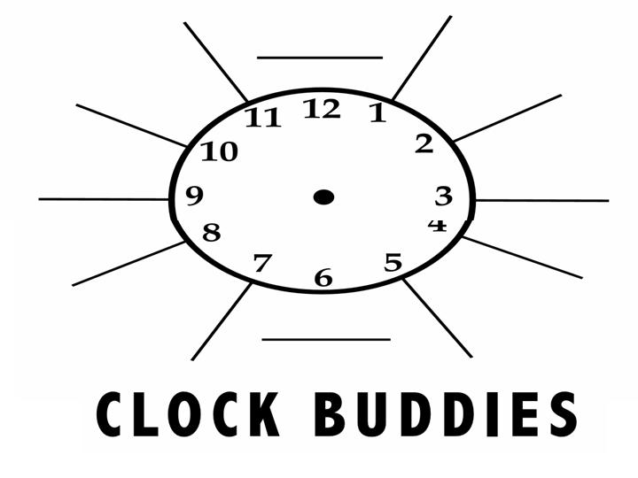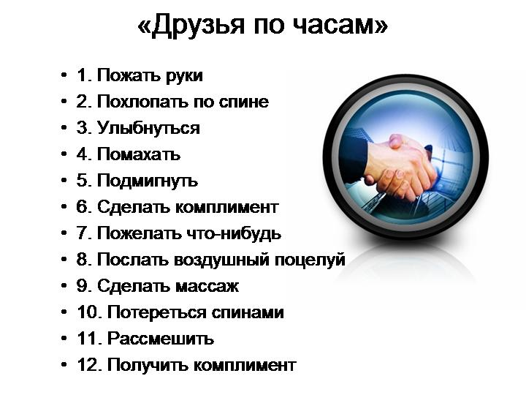
Приложение 3
Изображение часов для участника
Home

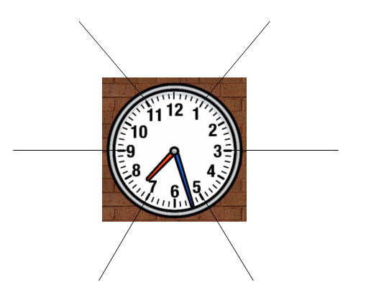

Приложение 4
Карточки с изображениями
Home




✵


Приложение 5
Презентация «Неожиданные вопросы»
Home

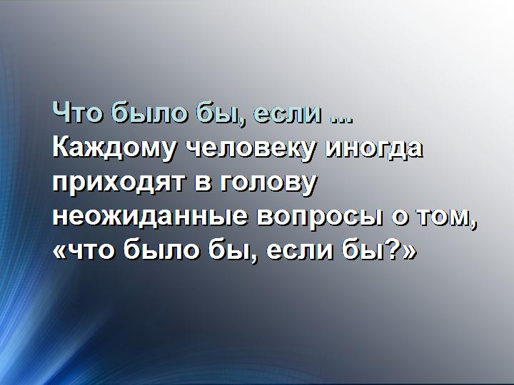

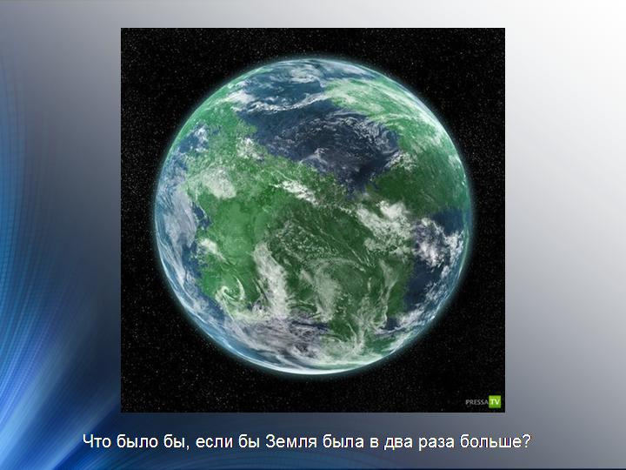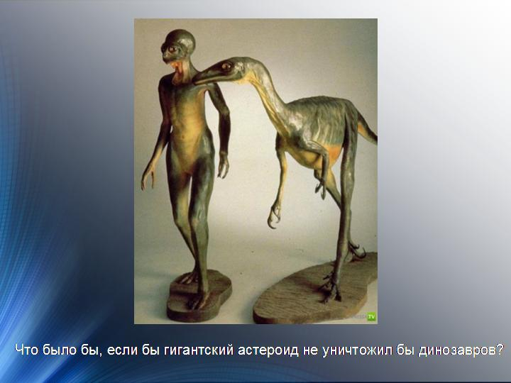

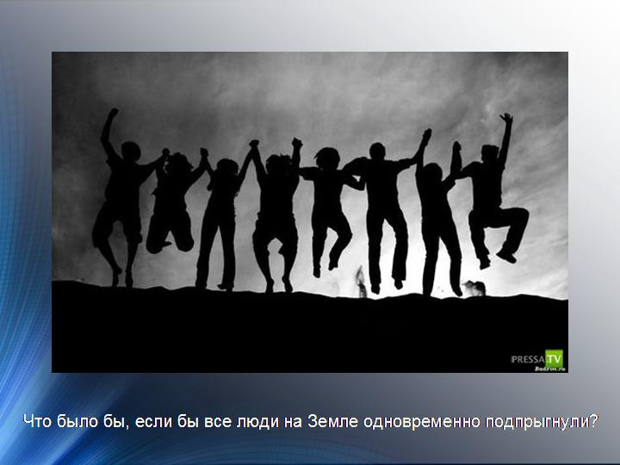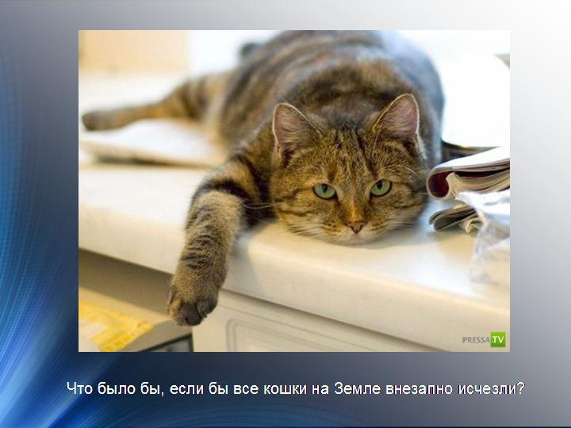

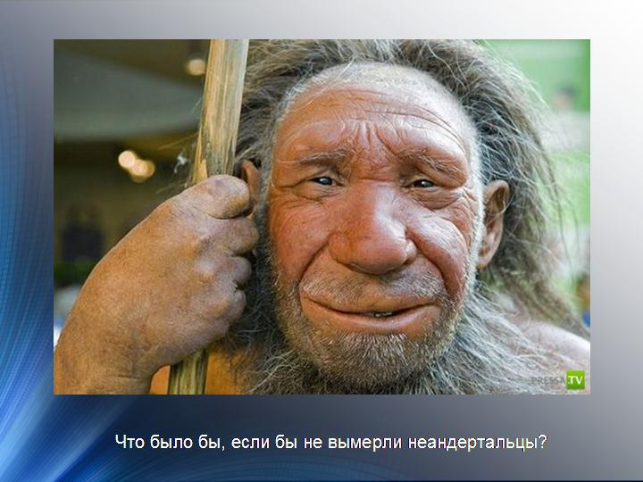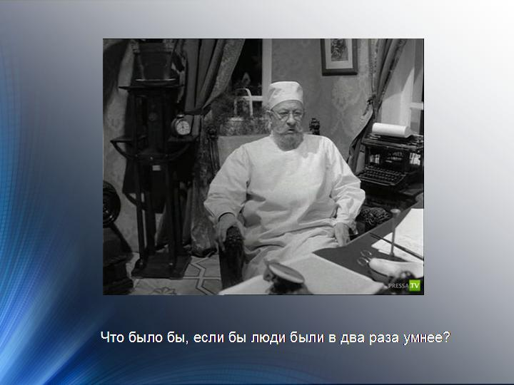

Приложение 6
Перечень вопросов и жеребьевка
Home

1. Что было бы, если бы Земля была в два раза больше?
2. Что было бы, если бы гигантский астероид не уничтожил бы динозавров?
3. Что было бы, если бы все люди на Земле одновременно подпрыгнули?
4. Что было бы, если бы все кошки на Земле внезапно исчезли?
5. Что было бы, если бы не вымерли неандертальцы?
6. Что было бы, если бы люди были в два раза умнее?

1 - 
2 - 
3 - 
4 - 
5 - 
6 - 

Приложение 7
Презентация «Сэндвич похвалы»
Home

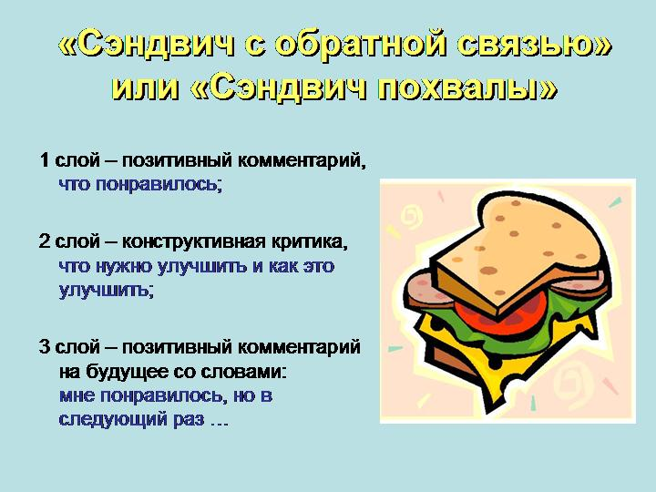

Приложение 8
Текст «Факты о Солнце»
Home

С давних пор известно, что Солнце Звезда. В Древнем Египте бога Солнца Ра изображали в виде огненного диска на корабле. Египтяне верили, что за день корабль с диском пересекает небо, а за ночь переплывает огромную реку, окружающую всю Землю.
Аристотель: Солнце – твердый шар, а темные пятна – тени, отбрасываемые горловинами огромных отверстий …
XVI век: Солнце – центр вселенной. Земля, планеты и остальные звезды вращаются вокруг Солнца…
XIX век: Солнце – одна из многих звезд…
- В настоящее время известно, что Солнце состоит в основном из водорода и гелия
- В меньших количествах содержатся более тяжелые элементы – кислород, углерод, железо… (всего около 30).
- 15,5 млн градусов – в центре
- 5500 градусов – в фотосфере
- 100 тыс градусов – хромосфера
- 1-2 млн градусов – Солнечная корона.
Существуют гипотезы об источнике его яркого сияния: Нагрев газа в результате его сжатия; экзотермическая химическая реакция. Противоречия: Эти процессы не могут поддерживать выделение энергии в течение более 30 млн лет. Решение: Термоядерная реакция слияния 4 ядер водорода в одно ядро гелия. Ежесекундно более 500 млн тонн водорода превращается в гелий.
- Пятна на солнце – самое яркое проявление активной жизни светила. Своим происхождением они обязаны магнитному полю Солнца.
Движение пятен доказывает вращение солнца вокруг своей оси.
- На поверхности Солнца наблюдаются вспышки – извержения, во время которых всего за несколько минут локально выделяется энергия, соответствующая взрыву сразу нескольких бомб, мощностью 2 млрд т тротилового эквивалента каждая, и протуберанцы – крупные плазменные образования, имеющие размеры порядка сотен тысяч километров.
Солнце испускает солнечный ветер – поток очень быстрых частиц, изотропно истекающих из Солнечной атмосферы. Будучи сильно ионизированным – увлекает за собой магнитное поле.
Нейтрино – испускаются при ядерных реакциях и за несколько секунд беспрепятственно достигают поверхности Солнца. Позволяют изучать процессы, происходящие в Солнечном «термоядерном реакторе».
- Возраст Солнца – 4,7 млрд лет
- Образовалось под действием гигантского газопылевого облака под действием его собственной гравитации.
- Желтый карлик. 5 млрд лет. «Сжигание» водорода, сопровождающееся увеличением радиуса (на 20%) и светимости (на 50%)
- Красный гигант. Несколько 100 млн лет. Радиус будет превосходить радиус орбиты Меркурия. «Сжигание» гелия, синтез углерода.
- Белый карлик. Солнце сбросит оболочку и останется звезда, сравнимая по размеру с Землей, плотность которой 1 т/см².
Для астрофизиков Солнце – это всего лишь заурядная звезда малого размера. Однако вокруг неё обращается 9 планет, на одной из которых развилась жизнь. В этом смысле Солнце не имеет себе равных!!!

Задание: Составьте не менее 10 вопросов о Солнце на основе текста

Приложение 9
Кубик с вопросами
Home

Что?
Кто?
Почему?
Как?
Зачем?
Какие?

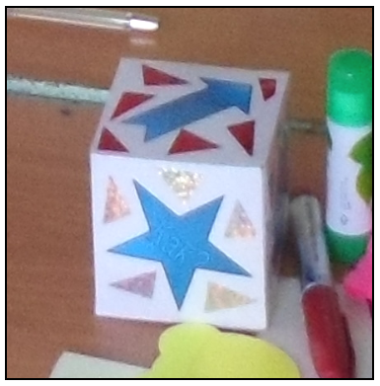
Приложение 10
Модели вопросов и заданий по таксономии Б. Блума
Home
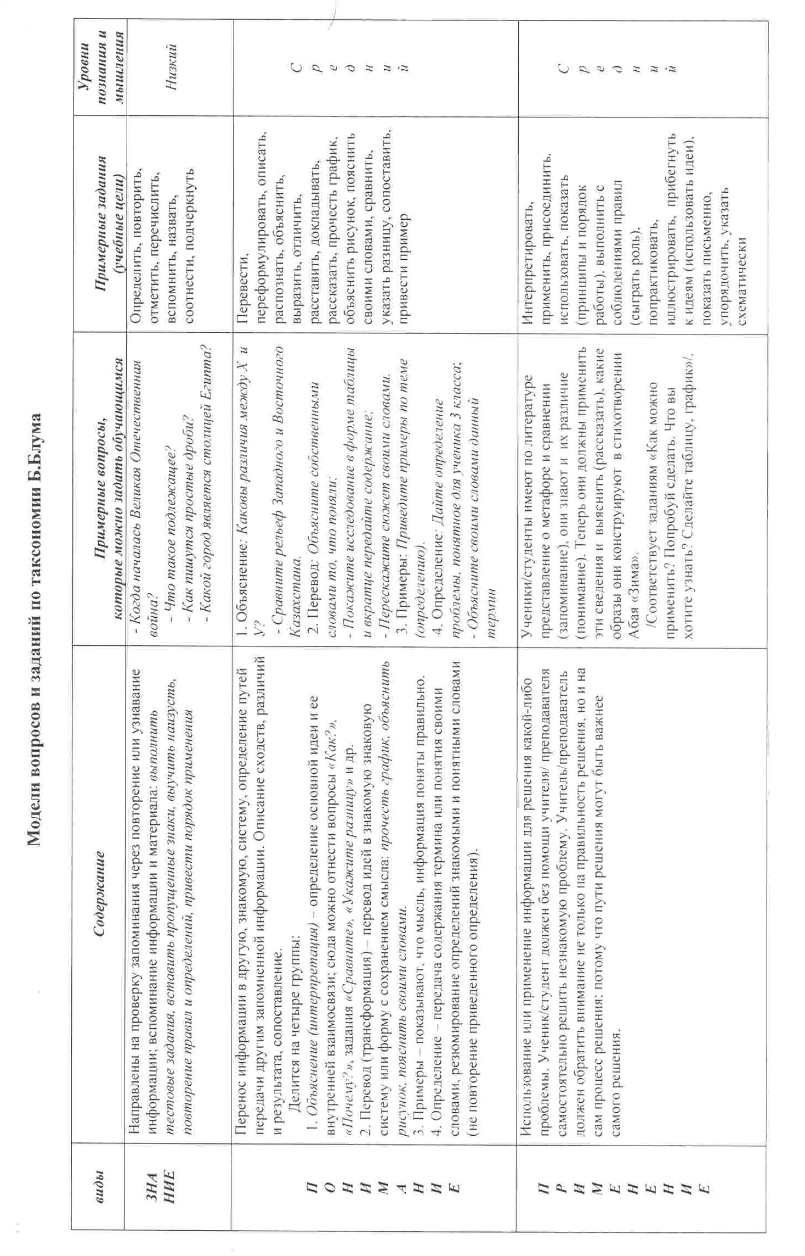
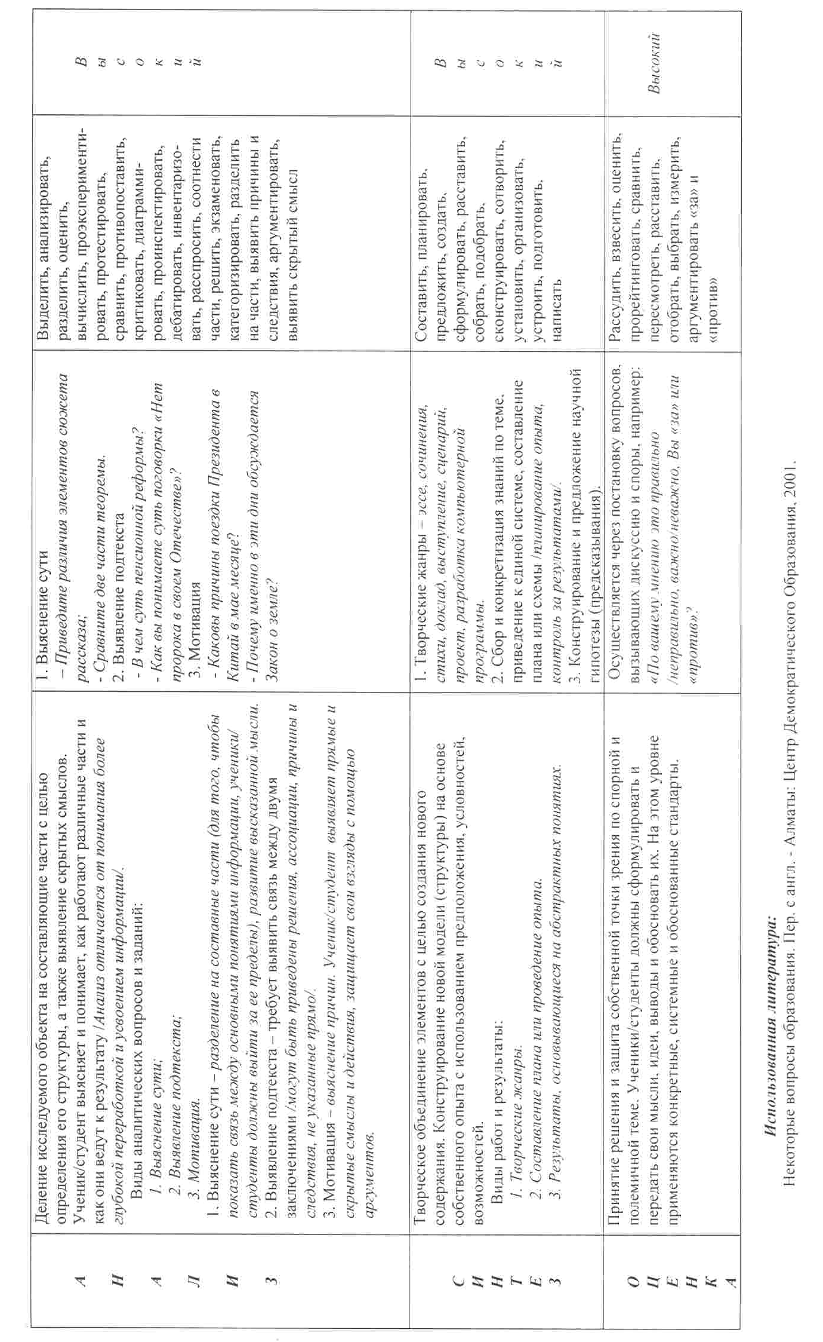
Приложение 11
«Солнышко и тучка»
Home




Приложение 12
Home

Анкета обратной связи

Уважаемые коллеги! Просим ответить на вопросы, чтобы определить уровень проведения коучинга, в котором участвовали.

ФИО _____________________________________________
Должность _____________________________________________
Телефон _____________________________________________

Параметры оценки | 1 балл | 2 балла | 3 балла
Время и место проведения коучинга
Использование коучем методов
Качество полученной информации
Соответствие темы коучинга Вашим профессиональным потребностям
Достиг ли коучинг результата

Перечислите, что именно на коучинге было наиболее интересным и полезным для Вас:
_____________________________________________________________________________________________________________________________________________________________________________________________________________________________________________________________________________________________

Есть ли у Вас необходимость в последующем личном консультировании с коучем по вопросам применения полученных на данной встрече знаний? _________________________________
_________________________________________________________
_________________________________________________________

Приложение 13
Home

Литература:

1. Программа курсов повышения квалификации педагогических работников. Второй уровень. - АОО «Назарбаев Интеллектуальные школы», 2012.

2. Рассел Т. Навыки эффективной обратной связи. - Russell Tim. Effective Feedback Skills, 2002. Издание на русском языке СПб.: Издательский дом «Питер», 2002.

3. Старр Дж. Великолепный коучинг. Как стать блестящим коучем на своем рабочем месте. - Pearson Education Limited, 2008. Издание на русском языке СПб.: Издательская группа «Весь», 2011.

